鼎基先進
Dell Server R740
iDrac設定文件

內容
一、IP設定 3
二、iDRAC管理……………………………………………………………………………………………………………………………………8

- IP設定
於KVM or iDrac Console將Dell Server開機後按F2進入System Setup介面
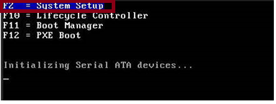

選取iDRAC Settings
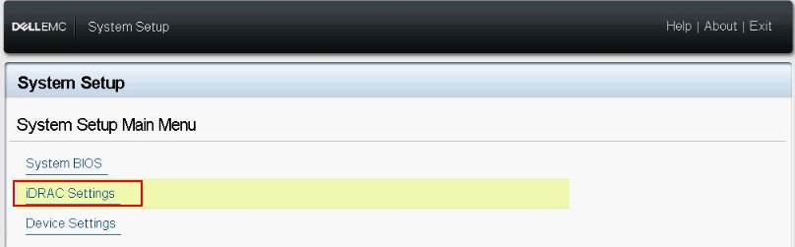

選取Network進入網路設定
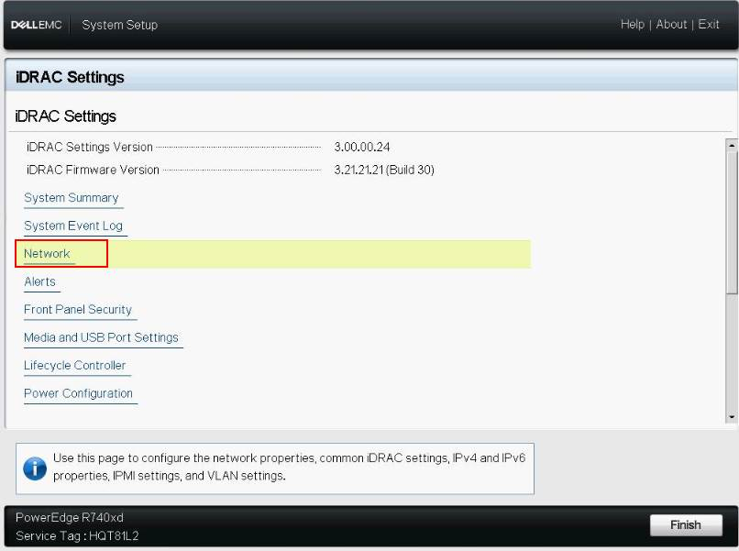

設定IPv4並把IPv6關掉(不會使用到)
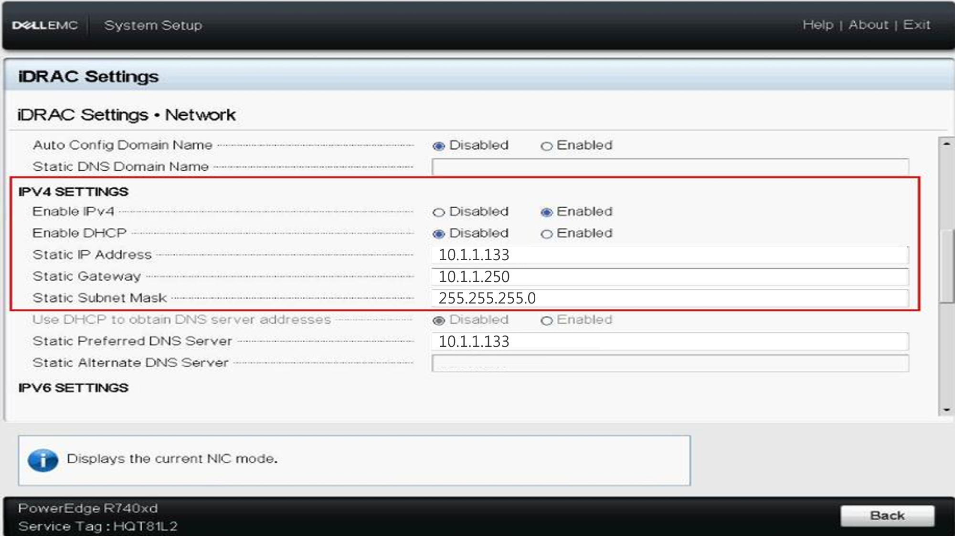

按”Finish”確定變更設定
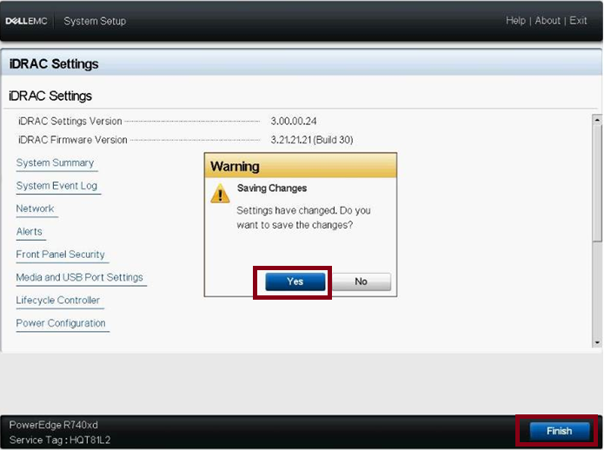

按”OK”變更完成
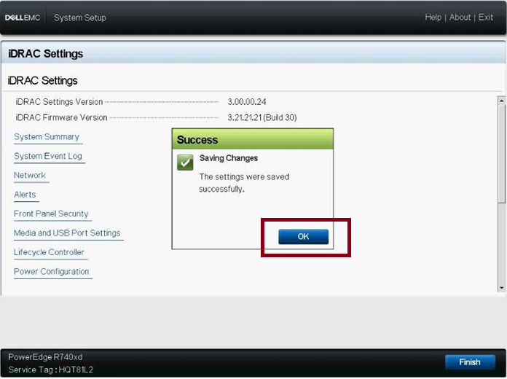

開啟瀏覽器輸入iDRAC的IP進入iDRAC網頁入口，輸入帳號密碼後可登入
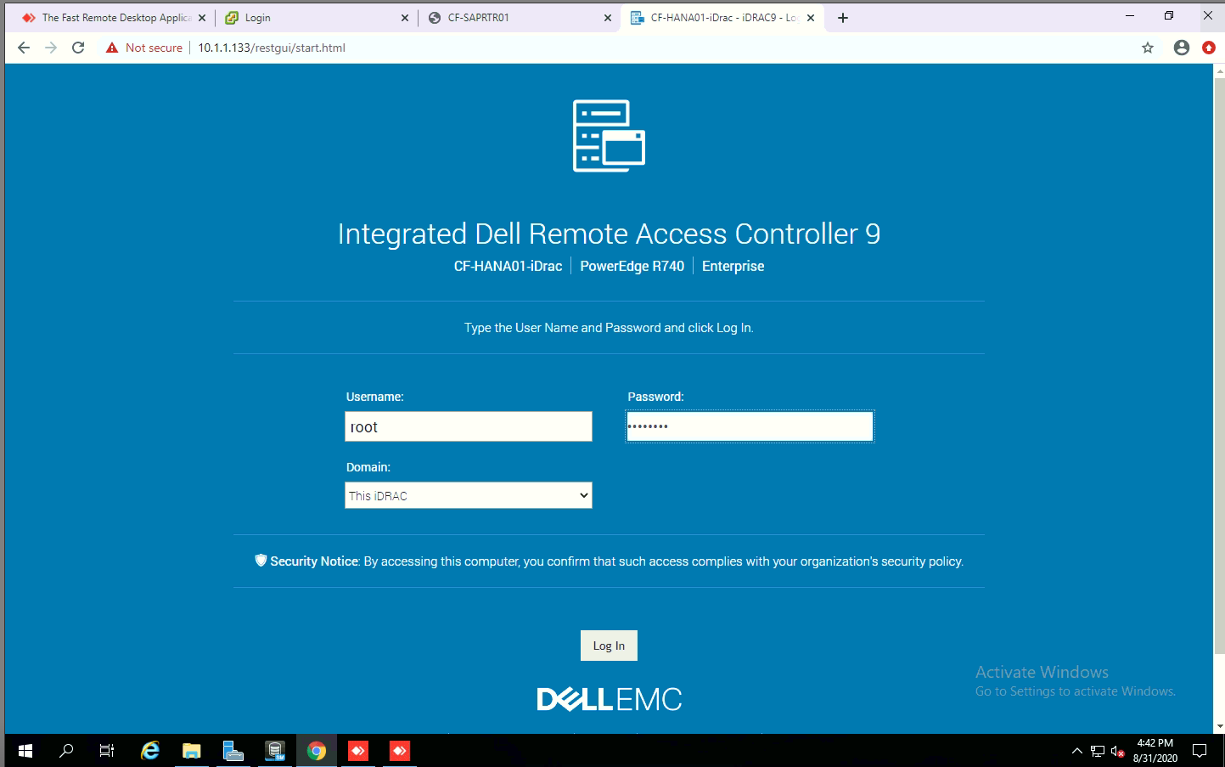

登入後介面，可查看iDRAC信息，點選紅框處可進入主機進行管理。
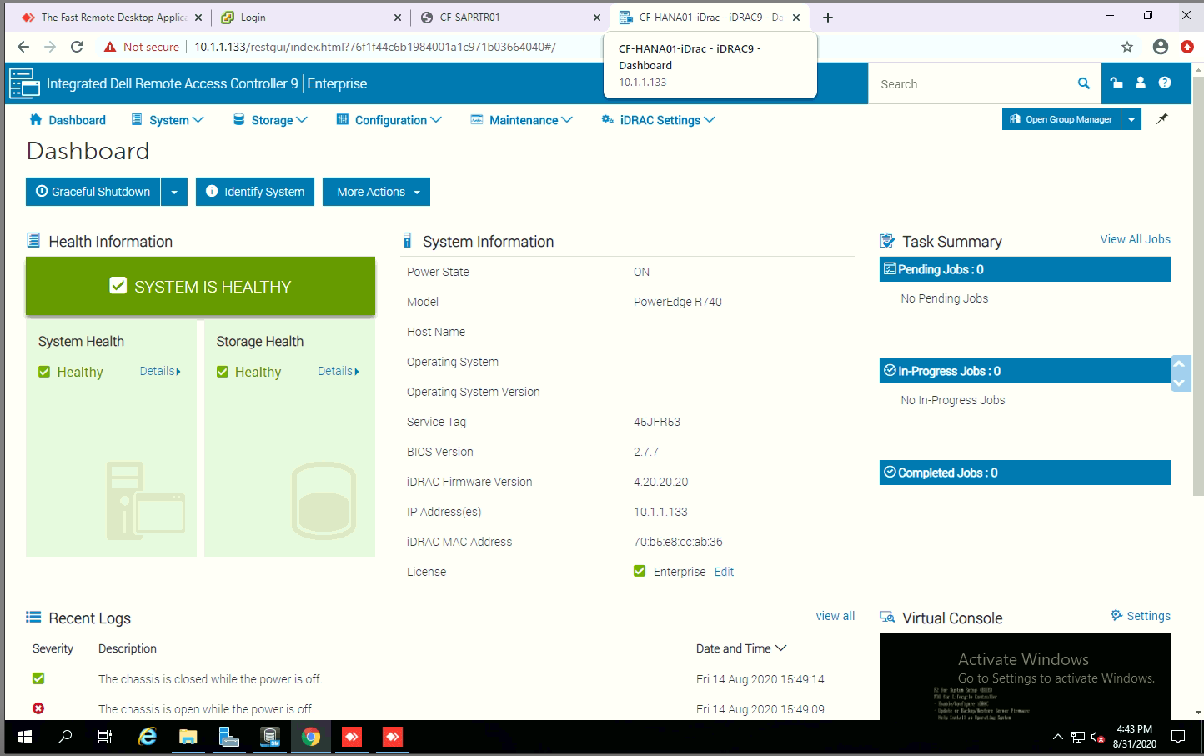

點選上方System處，可查看目前主機設備的各種數值是否正常
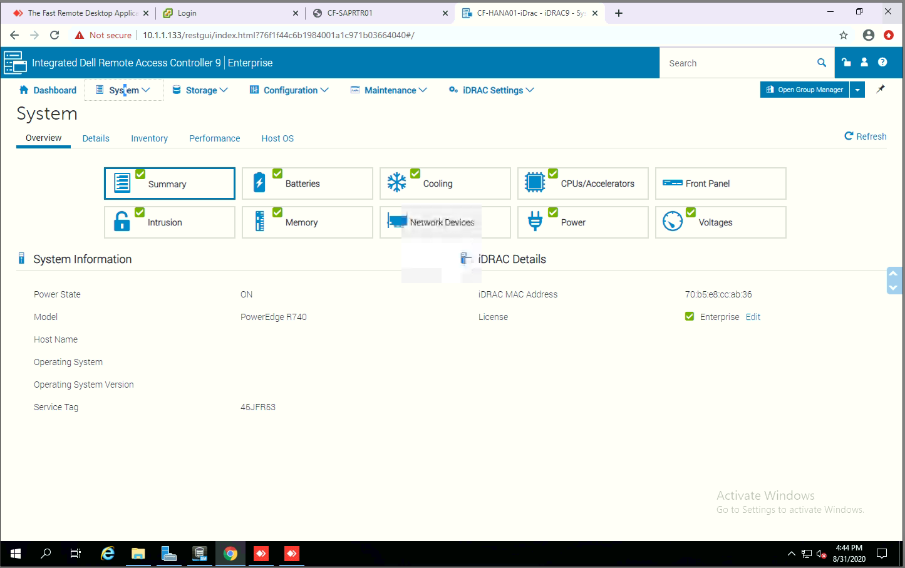

在”Maintenance”的生命週期日誌下可查看使用者在iDRAC所做過的操作
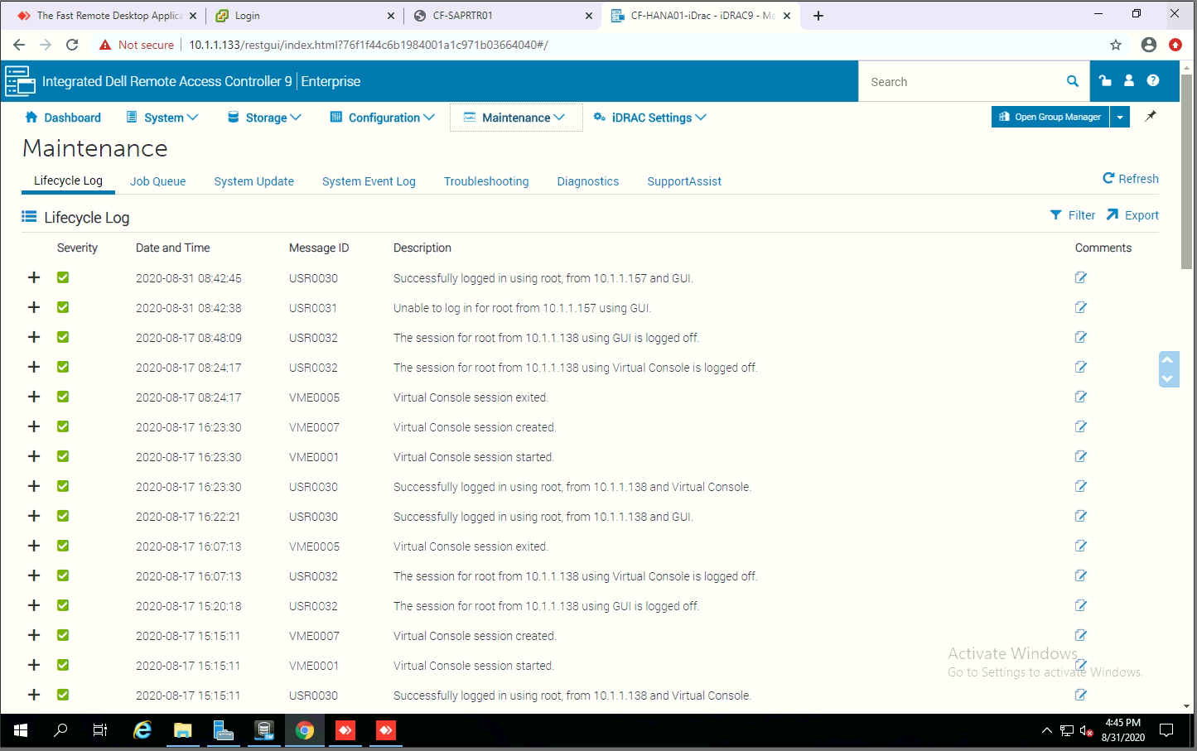

在”iDRAC設置”處可查看iD詳細資訊及網路設定
